数据结构实验报告
实验成绩：
姓名 | 周健军 | 学号 | 2017217866 | 专业班级 | 计算机科学与技术17-4班
指导教师 | 张先宜 | 实验时间 | 2018.12.13 | 实验地点 | 计算中心第4机房

树与森林实验

- 实验目标
(1)掌握树和森林的孩子兄弟链表（二叉链表）表示方法。
(2)掌握树和二叉树的结构及算法之间的对应关系。
(3)掌握树的两种遍历算法及其应用。

- 实验内容和要求
内容见PPT
实验要求：同以前的一样

- 数据结构设计
树结点值类型定义：typedef char TreeElement；
孩子兄弟表示法存储结构C++描述：
typedef struct csnode* CsRoot; //树根指针
struct csnode
{
TreeElement data;
CsRoot FirstSon, NextBro;
};
双亲表示法存储结构C++描述：
typedef struct pnode ParentTree;
struct pnode
{
TreeElement data; //数据
int parent; //父节点编号
};
typedef struct something Ptree; // 双亲表示树
struct something
{
ParentTree Treenodes[ MAXLEN ]; //结点数组
int n; //树结点总数
};
孩子链表表示法存储结构C++描述：
typedef struct balabala *ListNode;
struct balabala //这里相当于一个单链表的结点定义
{
int ChildIndex; //结点数据,这里是子节点的数组下标
ListNode next; //孩子链表
};
typedef struct lalala //这里才是孩子链表表示的结构定义
{
TreeElement data; //数据
ListNode FirstChild; //首孩子指针，相当于单链表的表头指针
}ArrNode;
typedef struct total //封装成一个整体 ,总共经过了三次封装
{
ArrNode NodeTable[ MAXLEN ];
int len;
}ChildLink;

- 算法设计
- 用双亲表示法先序及后序遍历，先或者后输出结点值，然后获得该结点第一个子节点下标，只要有子节点，就递归遍历先序（后序）子节点，然后获取原来结点的下一个兄弟结点，继续递归遍历；用孩子兄弟表示法，直接用二叉树的先后序的思想来遍历。
- 求高度，双亲表示法，先定位到数组中最后的那个结点，因为该结点一定在最深的一层上，然后循环找父节点，计数有多少父节点，最后加上它自己，就是树高度。
- 求结点总数，双亲表示，直接返回结构中的n成员项。或者孩子兄弟表示，将计数器以参数形式给出，利用先序遍历来求。
- 求森林结点数，双亲表示法，根据存储特点，可以从下标为1的结点开始遍历，类似递增有序表去重，计数重复的个数，即为父节点数，然后用总结点数减去父节点数，即为叶结点数。孩子链表表示法，遍历firstchild指针域，计数空结点数，即为叶结点数。
- 双亲表示，同样类似顺序表去重，计数重复次数最多的，即为树的度。
- 双亲表示，将层次信息以参数传递，用先序遍历，每次遍历子节点时层次参数+1。
- 先输出结点值，然后如果有firstson，就输出左括号，然后递归处理该结点的左孩子，右孩子。
- 运行和测试
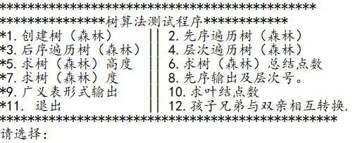
依次为：创建森林，求高度，求度，先序及层次，广义表输出，求叶结点数：
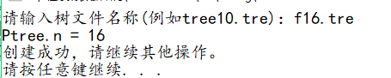
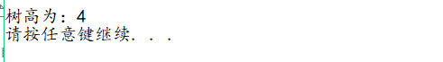
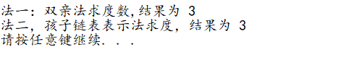
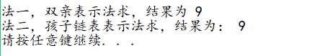

- 总结和心得
树（森林）这一次实验，跟上一次二叉树的实验很类似，很多算法都是相通的，但核心还是二叉树的四种遍历算法，经过这次实验，我掌握了双亲表示法，孩子链表表示法，孩子兄弟表示法，三种方法之间的相互转换，孩子兄弟表示转换成双亲表示的算法，其指导思想就是二叉树的先序遍历，因为整个创建过程就是按照先序遍历来跟进孩子兄弟表示法的。在设计孩子兄弟表示转换成双亲表示时，我设计了两种算法，一种是递归创建，一种是借助队列创建，但经比较，借助队列的算法明显优于递归算法，借助队列不仅代码量是递归的三分之一，时间，空间复杂度也比递归算法低一个数量级。在求解某几个问题时，我思考了一下，分别用两种存储方式来求解，比如求树的叶结点时，我就用了双亲表示和孩子链表表示来求。还有，在创建孩子链表表示时，考虑到用头结点的单链表存储子节点信息时，至少需要额外的n个指针来辅助创建单链表，而且还得用一个指针数组来存储这些辅助指针，这不仅增加了空间复杂度，还降低了代码可读性，于是，我想到，可以用带尾指针的单循环链表，这样避免了额外的辅助空间，还提高了代码可读性。在这里，我要感谢陈潇嵘同学对我的帮助，在由双亲创建孩子兄弟表示时，我在递归时传参数时传错了参数，导致结果不正确，还是旁观者清，他看过我的代码后，指出了问题所在，成功解决了问题。

